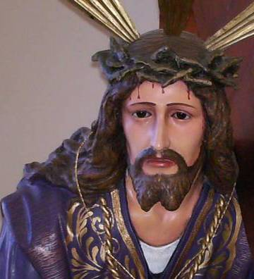
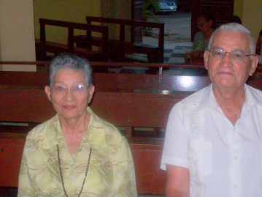
Miércoles 18 de marzo de 2009 San Cirilo de Jerusalén
Te pedimos, Señor, que purificados por las practicas cuaresmales y alimentados con tu palabra, podamos entregarnos enteramente a tu servicio y perseverar unidos en la oración Por nuestro Señor Jesucristo... Amén.
Dt 4,1.5-9: “Pongan por obra los mandatos”
Salmo 147 Demos gloria a nuestro Dios.
Mt 5,17-19: No vine para abolir, sino para cumplir “En aquel tiempo, Jesús dijo a sus discípulos: No crean que he venido a abolir la ley o los profetas; no he venido a abolirlos, sino a darles plenitud. Yo les aseguro que antes se acabarán el cielo y la tierra, que deje de cumplirse hasta la más pequeña letra o coma de la ley. Por lo tanto, el que quebrante uno de estos preceptos menores y enseñe eso a los hombres, será el menor en el Reino de los cielos; pero el que los cumpla y los enseñe, será grande en el Reino de los cielos”
Para Jesús
- Su venida salvadora no es un vivir en la tranquilidad y el descanso.
- El cristiano se exige mucho más que los demás
- Se vuelve estricto consigo mismo
- Al tiempo que es compasivo y paciente con los demás.
El verdadero creyente
- Cumple lo que Dios le ha mandado y enseña, no impone, ese mandamiento a los otros.
- Solo así es considerado “grande” en el Reino de los Cielos.
La justicia, la misericordia, la fe
- Lo más importante de la Ley es la justicia, la misericordia, la fe.
- Para Jesús sólo hay una puerta por la cual uno puede entrar al Reino de Dios, y esa puerta es la misericordia, la compasión.
Meditemos:
¿Recuerdo siempre lo que Dios me ha enseñado?
¿Tengo cercano mi corazón a la Ley del Señor?
Por lo tanto
- No es la imposición
- Para Jesús la Ley tiene sentido en cuanto es parte de la conciencia histórica de liberación, de fidelidad al proyecto de Dios y de acompañamiento amoroso de Dios al pueblo.
- En ese sentido, acoger la Ley y ponerla por obra es fruto del convencimiento de la participación en el proyecto de Dios.
- Recordemos que antes la ley era un medio poderoso para controlar al pueblo.

Es necesario hallar el sentido último de estas legislaciones para evidenciar una convivencia más fraterna, que se funde en la transparencia, la solidaridad y la justicia.

mrivassnchez@gmail.com

Cuaresma llamada a la Conversión
Conocer es reconciliarse

